Tillsynsbegäran – information om höga naturvärden i avverkningsanmälan A 4607-2026 i Östhammars kommun
Detta dokument behandlar höga naturvärden i avverkningsanmälan A 4607-2026 i Östhammars kommun. Denna avverkningsanmälan inkom 2026-01-26 08:36:24 och omfattar 1,6 ha.
Vi begär härmed att Skogsstyrelsen fattar beslut enligt miljöbalken som säkerställer att skogens höga naturvärden bevaras samt säkerställer att EU-lagstiftning efterlevs och att artskyddsbrott förhindras. Vi önskar även ta del av de ställningstaganden och beslut som myndigheterna meddelar till följd av aktuell avverkningsanmälan och föreningens inlaga (se 34 § förvaltningslagen).
Nedan beskrivs fynd av naturvårdsarter som gjorts i det avverkningsanmälda området.

Naturvårdsarter
I avverkningsanmälan har följande 13 naturvårdsarter hittats: gyllenspindling (VU), kopparspindling (VU), läderdoftande fingersvamp (VU), barrviolspindling (NT), flattoppad klubbsvamp (NT), gultoppig fingersvamp (NT), odörspindling (NT), anisspindling (S), diskvaxskivling (S), olivspindling (S), rödgul trumpetsvamp (S), skarp dropptaggsvamp (S) och svavelriska (S). Av dessa är 7 rödlistade. För rödlistade arter har rödlistekategorin angivits inom parentes. Arter som är signalarter enligt Skogsstyrelsen har markerats med (S).
De påträffade naturvårdsarterna är ett tydligt kvitto på att detta rör sig om en skog med höga naturvärden. I Figur 1 visas en karta över det avverkningsanmälda området, där samtliga fyndplatser för naturvårdsarter som finns registrerade på Artportalen har markerats.
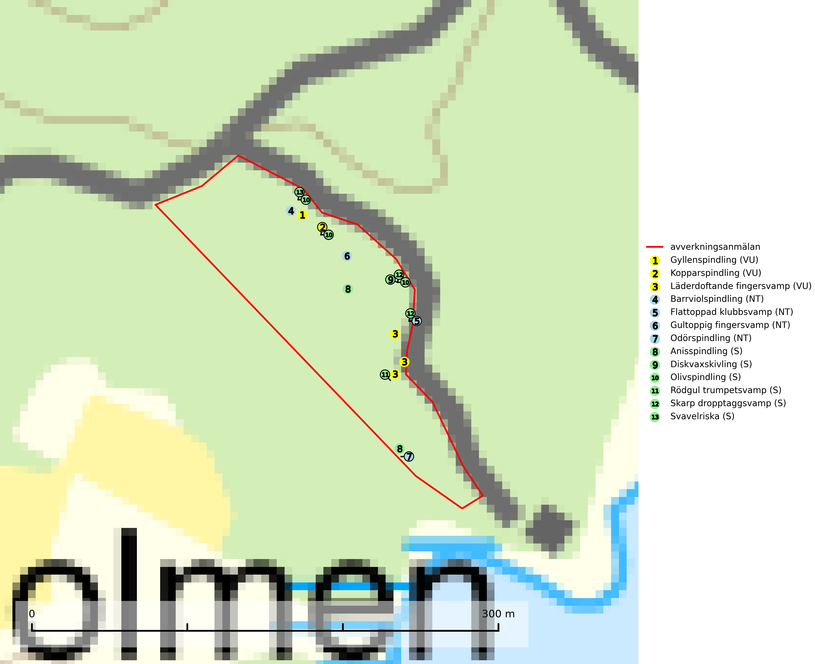
Figur 1. Fyndplatser för naturvårdsarter i det avverkningsanmälda området (röd linje). Markörer utan svart kant är placerade på fyndplatsen. Markörer med svart kant är placerade vid sidan av fyndplatsen och har ett svart streck som visar fyndplatsens exakta position. Kartans mittpunktskoordinat är N 6693591, E 696102 i SWEREF 99 TM.
Barrviolspindling (NT) bildar mykorrhiza med gran, huvudsakligen i örtrika kalkpåverkade äldre granskogar. Arten är sannolikt uttorkningskänslig och knuten till granskogar med långvarig grankontinuitet. Den hotas främst av skogsavverkning och tycks försvinna efter slutavverkning, markberedning och plantering. Minskningstakten uppgår till 15 % inom 50 år och bedöms vara nära gränsvärdet för Sårbar (VU). (A2c+3c+4c) (SLU Artdatabanken, 2024; Nitare & Skogsstyrelsen, 2019).
Flattoppad klubbsvamp (NT) bildar mykorrhiza med gran och växer i äldre barrskog på näringsrik, kalkpåverkad mark. Växtmiljön utgörs vanligen av örtrika granskogar med höga naturvärden, gärna påverkade av ytligt och rörligt markvatten. Svampen kräver välutvecklade gamla mossmattor med konstant fuktigt mikroklimat och hotas främst av slutavverkning av äldre ängsgranskogar på näringsrik mark. Artens lokaler bör undantas från skogsbruk (SLU Artdatabanken, 2024).
Gultoppig fingersvamp (NT) bildar mykorrhiza med gran i örtrik äldre barrskog. Den är något kalkgynnad och föredrar bördiga granskogar av lågörtstyp. Svampen hotas främst av skogsavverkning och tycks försvinna efter slutavverkning, markberedning och plantering. Skogsområden med arten bör undantas från storskaligt skogsbruk. Slutavverkning, kraftig gallring och skogsgödsling måste undvikas, liksom körning med tunga maskiner (SLU Artdatabanken, 2024).
Gyllenspindling (VU) bildar mykorrhiza med gran i ängsgranskog på kalkrik mark, mer sällan med tall i kalktallskog. Minskningstakten uppgår till 30 % inom 50 år och överstiger gränsvärdet för Sårbar (VU) enligt A-kriteriet. Skogsbruk med kalavverkning, markberedning etc. är ogynnsamt för arten. Barrskog på kalkrik mark är en synnerligen skyddsvärd biotop varav fler områden behöver skyddas (SLU Artdatabanken, 2024).
Kopparspindling (VU) bildar mykorrhiza med tall och gran i äldre ängsgranskog på kalkrik mark, mer sällan i ren kalktallskog. Minskningstakten uppgår till 30 % inom 50 år och överstiger gränsvärdet för Sårbar (VU) enligt A-kriteriet. (A2c+3c+4c). Intensivt skogsbruk, särskilt kalavverkning och markberedning missgynnar arten och lokaler som även hyser ett stort antal andra hotade arter bör helt undantas från skogsbruk. Kopparspindling är globalt rödlistad som nära hotad (NT) vilket innebär att Sverige har ett internationellt ansvar för arten (SLU Artdatabanken, 2024; IUCN, 2015).
Läderdoftande fingersvamp (VU) bildar mykorrhiza med gran i örtrik äldre barrskog, ofta på kalkrik mark. Den har en speciell doft som kan påminna om nytt skoläder (skoaffär), därav det svenska namnet. Den totala populationen i landet bedöms ändå ha minskat starkt och fortsatt kommer att minska då arten är knuten till en bördig äldre kalkgranskogsmiljö som successivt avverkas och där få områden alltjämt är formellt skyddade. All form av hårdhänt skogsavverkning på eller i närheten av växtplatsen missgynnar arten. Artens huvudsakliga koppling till produktiva äldre granskogar med hög bonitet gör den särskilt utsatt för slutavverkning. Samtliga lokaler bör undantas från rationellt skogsbruk och få ett områdesskydd (SLU Artdatabanken, 2024; Nitare & Skogsstyrelsen, 2019).
Odörspindling (NT) bildar mykorrhiza med gran och tall i örtrik kalkbarrskog. Den uppträder huvudsakligen i äldre barrskogar så kallade ”bondeskogar” med en lång trädkontinuitet. Minskningstakten uppgår till 15 % inom 50 år och bedöms vara nära gränsvärdet för Sårbar (VU). (A2c+3c+4c). Virkesrika, äldre barrskogar med hög bonitet, på bättre jordar är en bristvara i befintliga, skyddade områden i Sverige och fler örtrika barrskogar med trädkontinuitet måste skyddas i större utsträckning än vad som tidigare gjorts. Områden med odörspindling bör inte gallras eller plockhuggas om inte huggningen efterföljs av skogsbete (SLU Artdatabanken, 2024).
Olivspindling växer uteslutande på näringsrik och kalkhaltig skogsmark där den huvudsakligen bildar mykorrhiza med gran och tall. Svampen är en typisk representant för kalkgranskogens särpräglade och rika svampflora. Kalavverkning är ett hot mot arten, eftersom den sannolikt kräver lång kontinuitet av äldre träd. Populationerna i landet bedöms därför minska beroende på slutavverkning av äldre barrskog på kalkhaltig mark (SLU Artdatabanken, 2024; Nitare & Skogsstyrelsen, 2019).
Rödgul trumpetsvamp signalerar kalkrika barrsumpskogar eller avgränsade små mineralrika ytor i barrskogslandskapet, vilka normalt har höga naturvärden. I urbergsbygder är den en bra signalart på känsliga skogsbiotoper (Nitare & Skogsstyrelsen, 2019).
Skarp dropptaggsvamp (NT) bildar mykorrhiza med både gran och tall, främst i barrskogar med trädkontinuitet. Arten uppträder dels i näringsrik kalkbarrskog och dels i sur lavtallskog. Kalkbarrskogarna är ofta grandominerade, olikåldriga och skiktade på frisk mark med ett örtrikt vegetationsskikt. Lavtallskogarna är i regel magra, torra, ljusöppna och ofta brandpräglade. Den totala populationen i landet har minskat och bedöms fortsätta minska till följd av avverkning av äldre barrskogar. Arten har begränsad förmåga att återetablera sig efter slutavverkning eller andra storskaliga skogsbruksåtgärder. Det saknas indikationer på att arten långsiktigt kan etablera eller reproducera sig i skogsbestånd som brukas med metoder som trakthyggesbruk, markberedning, gödsling eller föryngring med förädlat plantmaterial. Minskningstakten för den svenska populationen bedöms vara nära gränsvärdet för Sårbar (VU) (SLU Artdatabanken, 2026).

